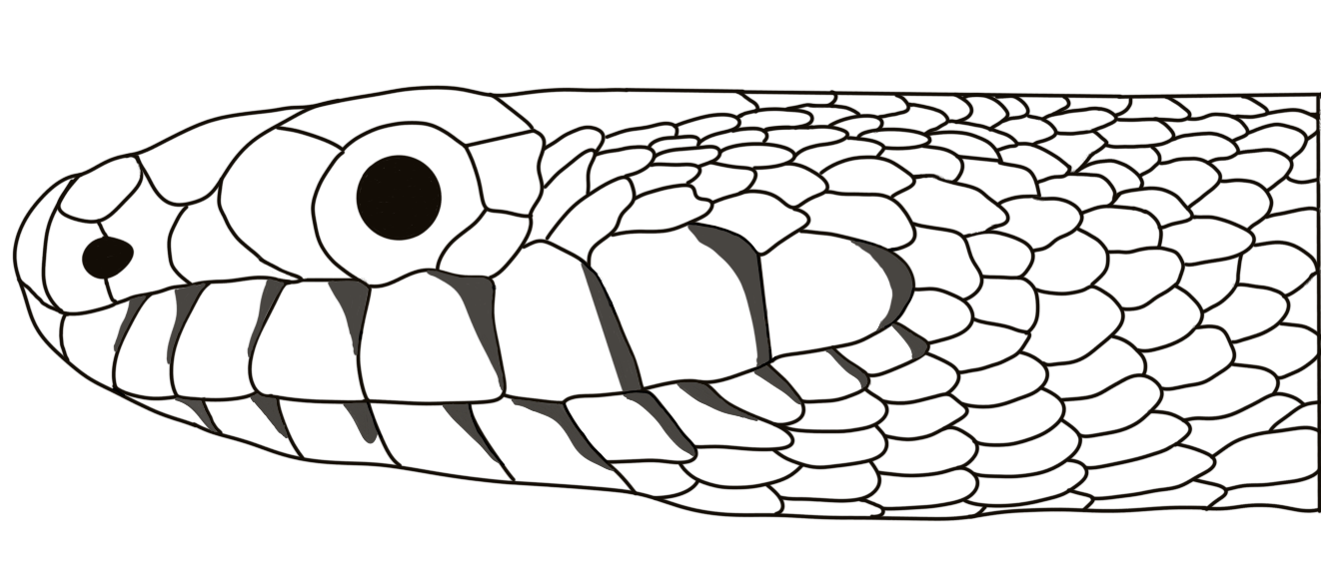

**LLS**

**LLS**

**LLS**

**LLS**

**LLS**

**LLS**

**LLS**

**LLS**

**LLS**

**ULS**

**ULS**

**ULS**

**ULS**

**ULS**

**ULS**

**ULS**

**ULS**

**TMS**

**TMS**

**SBPS**

**ULS**

**LLS**

**LS**

**NS**

**NS**

**TMS**

**TMS**

**TMS**

**POS**

**POS**

**SBPS**

**SBPS**

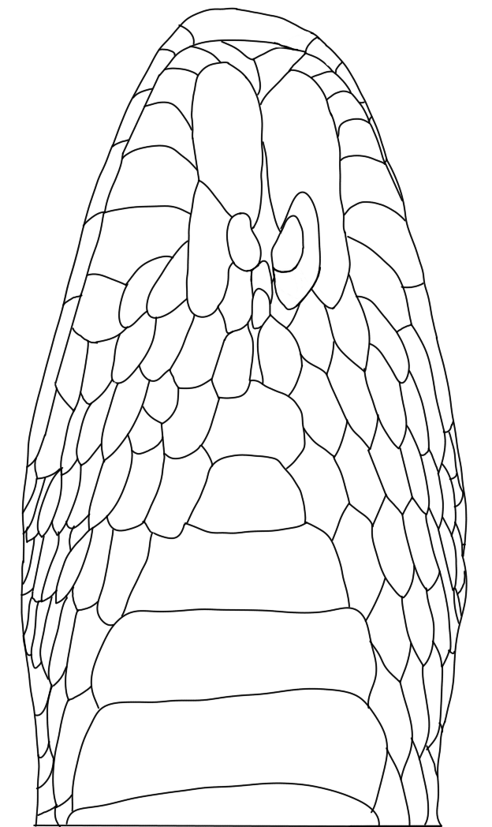

**GS**

**GS**

**GS**

**VS**

**VS**

**VS**

**VS**

**VS**

**VS**

**GS**

**GS**

**GS**

**GS**

**GS**

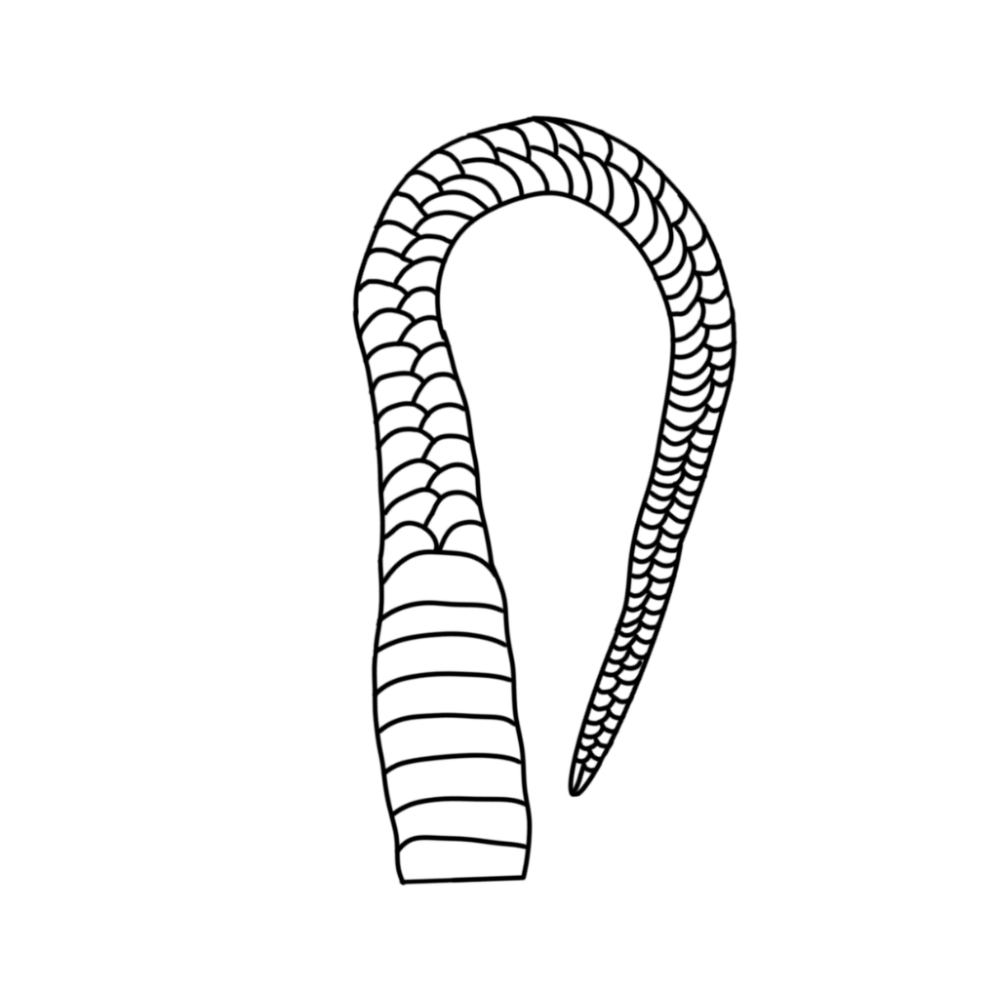

**TS**

**TS**

**TS**

**TS**

**TS**

**TS**

**TS**

**TS**

**TS**

**TS**

**TS**

**TS**

**TS**

**TS**

**TS**

**TS**

**TS**

**TS**

**TS**

**TS**

**TS**

**TS**

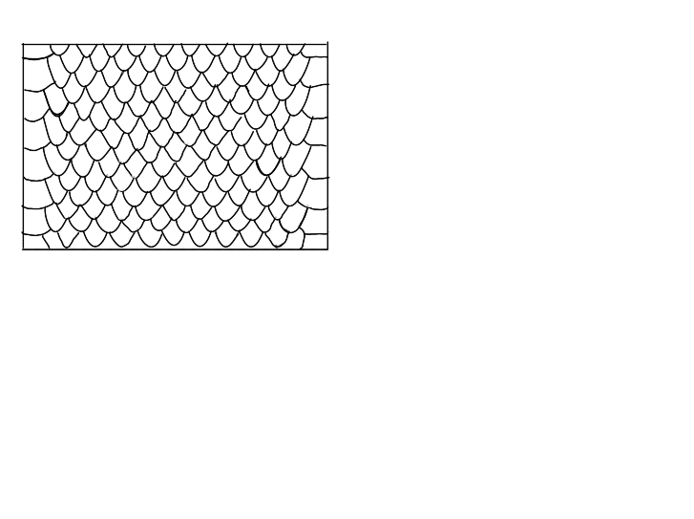

**DS**

**DS**

**DS**

**DS**

**DS**

**DS**

**DS**

**DS**

**DS**

**DS**

**DS**

**DS**

**DS**

**DS**

**DS**

**DS**

**DS**

**Supplemental Fig. 2.** Scutelation and Black Spot Patern characters in *Pituophis deppei.* **A**, side view, Upper Labial Scales (ULS), Upper Labial Black Spots (ULBS), Lower Labial Scales (LLS), Lower Labial Black Spots (LLBS) , Temporal Scales (TMS), Scales Bordering Parietal Scales (SBPS), Loreal Scales (LS), Nasal Scales (NS), Postocular Scales (POS). **B**, ventral view, Gular Scales (GS) Ventral Scales (VS), **C**, dorsal view, Dorsal Scales (DS) **D**, tail ventral view, Tail Scales (TS).

**A**

**B**

**C**

**D**

**ULBS**

**ULBS**

**ULBS**

**ULBS**

**ULBS**

**ULBS**

**ULBS**

**ULBS**

**LLBS**

**LLBS**

**LLBS**

**LLBS**

**LLBS**

**LLBS**

**LLBS**

**LLBS**

**LLBS**

**DS**

**DS**